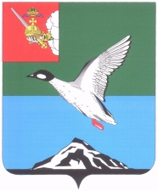

Муниципальное Собрание Череповецкого муниципального района

Вологодской области

**Р Е Ш Е Н И Е**

от 25.01.2024 № 531

г. Череповец

**О внесении изменений в состав административной комиссии в Череповецком муниципальном районе**

В соответствии с законом области от 30.06.2002 № 804-ОЗ   
«Об административных комиссиях муниципальных образований Вологодской области», Муниципальное Собрание района

РЕШИЛО:

1. Включить с 26.01.2024 в состав административной комиссии в Череповецком муниципальном районе Головкина Владимира Викторовича, начальника отдела участковых уполномоченных полиции и по делам несовершеннолетних ОМВД России «Череповецкий».

2. Внести изменение в персональный состав административной комиссии в Череповецком муниципальном районе, утвержденный решением Муниципального Собрания района от 26.02.2006 № 269 «Об утверждении персонального состава административной комиссии», дополнив пункт 1 абзацем следующего содержания:

«Головкина Владимира Викторовича, начальника отдела участковых уполномоченных полиции и по делам несовершеннолетних ОМВД России «Череповецкий».».

3. Решение опубликовать в газете «Сельская новь» и разместить на официальном сайте Череповецкого муниципального района в информационно-телекоммуникационной сети «Интернет».

Глава района Л.Г. Киселева